上海建桥学院课程教学进度计划表

**一、基本信息**

|  |  |  |  |
| --- | --- | --- | --- |
| 课程代码 | 2170015 | 课程名称 | 康复医学 |
| 课程学分 | 2 | 总学时 | 32 |
| 授课教师 | 高静 | 教师邮箱 | 1812180463@qq.com |
| 上课班级 | 健康管理B21-1 B22-2 | 上课教室 | 二教107 |
| 答疑时间 |  | | |
| 主要教材 | 【黄晓琳、燕铁斌主编，康复医学（第6版），人民卫生出版社，2018,8】 | | |
| 参考资料 | 【励建安主编，康复医学，人民卫生出版社，2014,6】  【王玉龙主编，康复功能评定学(第3版)，2018,10】  【倪朝民主编，神经康复学（第3版），2018,4】  【张长杰主编，肌肉骨骼康复学（第2版），人民卫生出版社，2013,5】 | | |

**二、课程教学进度**

|  |  |  |  |
| --- | --- | --- | --- |
| 周次 | 教学内容 | 教学方式 | 作业 |
| 1 | **第一章：康复医学概论**  第一节 康复医学概述  第二节 康复医学与临床医学关系  第三节 残疾发生与预防  第四节 康复医学发展 | 讲授法、提问 | 1.康复、医疗康复、康复医学的概念  2.康复医学与临床医学的区别和联系 |
| 2 | **第二章：康复医学评定：**  第一节 运动功能评定  第二节 心肺功能评定 | 讲授法、提问 | 1.肌力、肌张力、关节活动范围的定义  2.简述异常肌张力的分类及表现  3.关节活动范围评定的注意事项  4.心电运动实验的适应症和禁忌症 |
| 3 | **第二章：康复医学评定：**  第三节 言语与吞咽功能评定  第四节 心理与认知功能评定  第五节 日常生活活动能力与社会功能评定  第六节 ICF的内容及临床应用 | 讲授法、提问 | 1. 失语症的表现及评定方法 2. 吞咽功能障碍的评定方法 3. 构音障碍的定义、特征、病因、分类及评定方法 |
| 4 | **第三章：康复治疗技术：**  第一节 物理治疗 | 讲授法、提问 | 1. 物理治疗的定义 2. 简述运动治疗的概念和主要技术 3. 简述物理治疗的分类及治疗作用和临床应用 4. 关节松动技术分级 |
| 5 | 第二节 作业治疗  第三节 语言与吞咽障碍治疗  第四节 心理与认知康复 | 讲授法、提问 | 1. 作业治疗的定义和分类 2. 言语治疗的定义，适应症及禁忌症 3. 简述吞咽治疗的治疗方法 |
| 6 | 第五节 康复辅具  **第四章：神经系统疾病的康复：**  第一节 脑卒中的康复 | 讲授法、案例讨论、预习、提问 | 1. 假肢、矫形器、助行器、轮   椅的定义   1. 矫形器的分类 2. 脑卒中患者早期康复治疗 3. 脑卒中患者恢复期康复治疗 |
| 7 | 第二节 颅脑损伤的康复  第三节 脊髓损伤的康复 | 讲授法、案例讨论、预习、提问 | 1. 颅脑损伤患者早期康复治疗目标及措施 2. 颅脑损伤患者恢复期康复治疗目标及措施 3. 脊髓损伤的康复评定 4. 脊髓损伤并发症有哪些？ |
| 8 | 1. 小儿脑性瘫痪的康复   **第五章 骨骼肌肉系统常见病损的康复**  第一节 骨折的康复  第二节 骨关节炎的康复 | 讲授法、案例讨论、预习、提问 | 1. 简述脑性瘫痪的定义与临床分型 2. 简述小儿脑瘫的危险因素 3. 简述小儿脑瘫的康复治疗 4. 骨折愈合的评定标准 5. 骨折的康复治疗方法 |
| 9 | 第三节 关节置换术康复  第四节 颈椎病的康复  第五节 肩关节周围炎的康复  第六节 腰痛的康复  第七节 软组织损伤的康复 | 讲授法、案例讨论、预习、提问 | 1.关节置换术的康复评定。  2.关节置换术的康复治疗方法。  3.关节置换术常见并发症的处理  4.简述颈椎病的分型及特点  5.肩关节周围炎的定义 |
| 10 | 第六章 内脏疾病康复  第一节 冠心病的康复  第二节 慢性阻塞性肺疾病的康复  第三节 糖尿病的康复 | 讲授法、案例讨论、预习、提问 | 1. 简述冠心病的主要功能障碍 2. 冠心病康复的康复治疗分期及适应症及禁忌症   3.慢性阻塞性肺疾病患者的康复治疗 |
| 11 | **第七章 重症康复**   1. 重症康复概述。 2. 制动给人体各系统造成的不良影响。 3. 重症患者常见的并发症。 4. 重症患者的康复评定，适宜开展康复指征，不宜康复的指征与康复治疗过程中需要终止治疗的情况。 5. 重症患者康复治疗原则和主要康复治疗技术。 6. **手术快速康复**   1.加速康复外科的定义与主要内容。  2.手术患者的功能问题。  3.术前康复内容与主要措施。  4.术后康复内容与主要措施。  5.常见外科手术的围术期康复措施。 | 讲授法、案例讨论、预习、提问 | 1.重症患者常见的并发症  2.常见外科手术的围术期康复措施 |
| 12 | **骨质疏松症的康复**   1. 骨质疏松症的定义。 2. 骨质疏松症的临床分型及表现。 3. 骨质疏松症的危险因素和风险评估。 4. 骨质疏松症的骨矿密度诊断标准。 5. 骨质疏松症的康复治疗方法：运动疗法，物理因子治疗，康复工程，预防及药物治疗措施，饮食疗法。   **疼痛的康复评定与处理**  1.疼痛的定义。  2.疼痛的临床分型。  3.常用于疼痛评定的方法：目测类比评分法，数字疼痛评分法，口述分级评分法，McGill问卷调查法。  4.疼痛的康复治疗方法：物理因子治疗，运动治疗，手法治疗，认知行为疗法，姿势矫正和支具的应用，传统康复治疗，药物治疗，神经阻滞疗法等。  **痉挛的康复评定与处理**  1.痉挛的定义、临床类型及表现。  2.痉挛的康复评定：痉挛评定量表，电生理评定及其他综合能力评定。  3.痉挛的康复治疗：治疗原则及治疗方法。  **神经源性膀胱及神经源性肠道的康复评定与处理**  1.神经源性膀胱的定义。  2.神经源性膀胱的治疗原则及治疗方法。  3.神经源性肠道功能障碍的定义、分类与特征。  4.神经源性肠道功能障碍的康复治疗方法。 | 讲授法、提问 | 1.骨质疏松症的临床分型及表现  2.骨质疏松症的骨矿密度诊断标准  3.常用于疼痛评定的方法及康复治疗方法  4.痉挛的定义、临床类型及表现 |
| 13 | 项目一 徒手肌力评定  项目二 肌张力评定 | 示教、实训 | 实训报告 |
| 14 | 项目三 关节活动范围测定  项目四 物理因子治疗 | 示教、实训 | 实训报告 |
| 15 | 项目五 脑卒中后康复  项目六 骨折后康复 | 示教、实训 | 实训报告 |
| 16 | 项目七 脊髓损伤后康复  项目八 常用康复辅具 | 示教、实训 | 实训报告 |

**三、评价方式以及在总评成绩中的比例**

|  |  |  |
| --- | --- | --- |
| 总评构成（1+X） | 评价方式 | 占比 |
| X1 | 随堂测试 | 40% |
| X2 | 平时表现1（小组汇报） | 20% |
| X3 | 平时表现2（实训报告） | 20% |
| X4 | 平时表现3（出勤率、课堂表现） | 20% |

任课教师：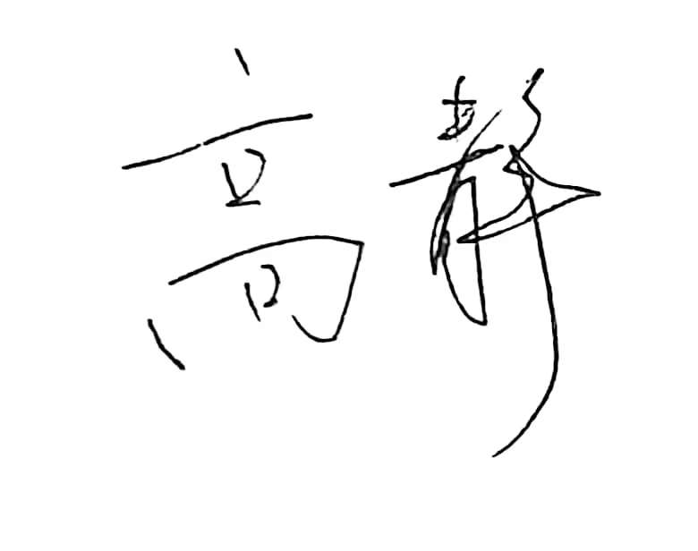 系主任审核：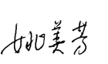

日期：2023-8-25